 | 新聞資料  農業部高雄區農業改良場  屏東縣長治鄉德和村德和路2-6號
第112033號
 | 中華民國112年8月22日
 | 高溫多雨 高雄農改場籲請農友加強水稻病蟲害防範
高屏地區二期稻作已陸續進入幼穗分化至孕穗期，近期降雨頻繁，田間環境濕度高，高雄區農業改良場（以下簡稱高雄農改場）於田間巡查發現，白葉枯病及紋枯病發生有上升趨勢，且有飛蝨類害蟲危害情形，籲請農友留意田間情況，即早防範水稻病蟲害。
水稻白葉枯病為細菌引起之病害，在強風、高濕的條件下，病菌可由傷口或葉緣水孔侵入稻葉，受感染後常在葉片末端葉緣出現水浸狀斑點，並隨葉脈往下蔓延，嚴重時產生波浪狀灰白色條斑，於高溫多濕環境下可能分泌出菌泥，隨風雨飛濺傳播，造成大面積發生。紋枯病也是在高溫多濕的情況下容易發生，遺落田間的菌核為初級感染源，菌核發芽後侵入葉鞘組織進而往上蔓延，所形成水浸狀橢圓形病斑會逐漸擴大變成中間灰白色邊緣褐色，有時數個病斑癒合成虎斑狀。飛蝨類害蟲可能藉由氣流長距離遷移，而稻田間常見飛蝨種類包含褐飛蝨、白背飛蝨及斑飛蝨等，褐飛蝨及白背飛蝨的成、若蟲常群聚於水稻基部及中段吸取植物汁液，被害稻株基部常可見其分泌物所引起的煤煙病，稻株由基部往上黃化，嚴重時可造成全株枯萎、倒伏，形成「蝨燒」現象。農民可檢視稻欉基部，若發現每欉水稻之飛蝨數量達5隻時，即應進行防治作業。
高雄農改場戴順發場長提醒農友，水稻白葉枯病屬細菌性病害，紋枯病屬真菌性病害，施藥時應選用推薦用藥，並將藥液均勻噴施於全株，尤其針對紋枯病，藥劑施用至地際部及葉鞘方可達較好防治成效。針對飛蝨類害蟲，施藥前可保持田間水位3-5公分，促使飛蝨類蟲體向上移動，藥劑儘量噴布至水稻植株莖部，效果較佳；並視防治情況，可間隔7-10天再施藥1次。施用藥劑時務必依照推薦方法，並留意安全採收期，農友在病害鑑定與防治上若有任何問題，可多加利用病蟲害診斷服務專線08-7389060，或逕洽高雄場植物保護研究室，研究人員將提供協助。

聯絡人：陳正恩助理研究員
電 話：08-7389158轉760

相關網址：
- 農藥資訊服務網
https://pesticide.baphiq.gov.tw/information/Query/Pesticide
- 植物保護資訊系統 https://otserv2.tactri.gov.tw/ppm/

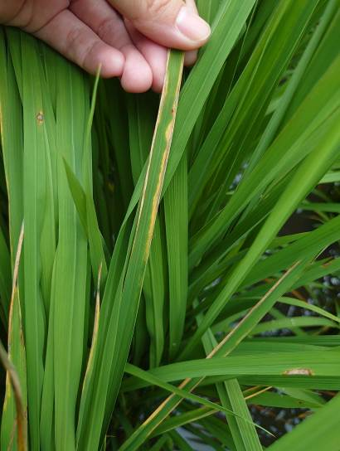 |  | 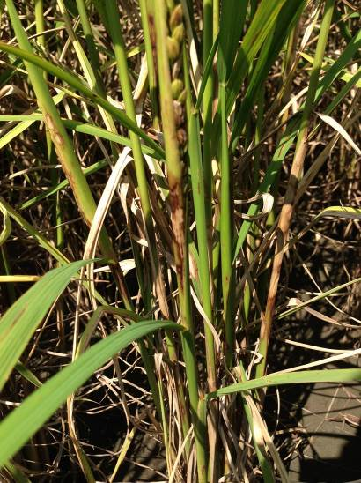
白葉枯造成波浪狀灰白色條斑 |  | 紋枯病造成虎斑狀病徵
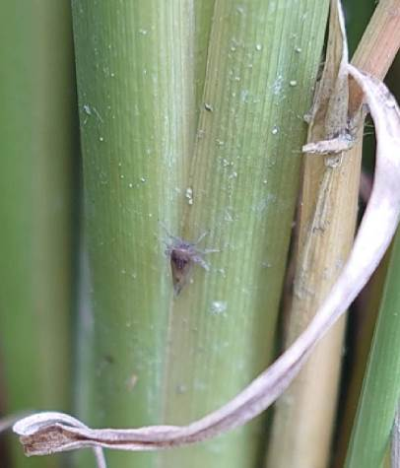
飛蝨於稻株基部吸食養液

